 | 文 档 编 号 | 产品版本 | 密级
 | SJTU-RJ-2016-4-16-11 | V1.0
 | 项目名称： Ultimate Note |  | 共10 页

Ultimate Note项目
项目开发总结报告
(仅供内部使用)

文 档 作 者： ______白晓宇_________ 日期：2016/4/16
审 核 人 员： ______易泉___________ 日期：2016/4/20
批 准 人 员： ______易泉___________ 日期：2016/4/20



上海交通大学信息安全工程学院
版权所有 不得复制

目录

目录 2
摘要 3
版本历史 4
项目小组 4
1．引言 5
1.1编写目的 5
1.2项目背景 5
1.3定义 5
1.4参考资料 5
2．开发结果 6
2.1产品 6
2.2主要功能及性能 7
2.3所用工时 7
2.4所用机时 8
2.5进度 8
2.6费用 9
3．评价 9
3.1生产率评价 9
3.2技术方案评价 9
3.3产品质量评价 9
4．经验与教训 10

摘要
摘 要: 本文档是对我们项目小组对Ultimate Note项目开发过程的总结，回顾了Ultimate Note项目开发过程中，小组的分工，计划和执行情况，每位小组成员的工作量等，同时也对项目的开发结果进行了总结，对项目的技术方案、产品质量等给出了评价等。同时也总结了开发过程中的不足和经验教训。
关键词: Ultimate Note 总结 评价
缩略语说明：略

版本历史
姓名 | 日期 | 更改内容 | 版本
白晓宇 | 2016/4/16 | 第一版文稿 | V1.0
白晓宇 | 2016/4/18 | 完善了部分统计数据 | V1.0

项目小组
职务 | 姓名 | 学号 | 职责
组长 | 王科迪 | 5130369069 | 详细设计 程序编码
组员 | 秦瑞泽 | 5130369074 | 需求分析 程序编码
组员 | 包文天 | 5130369060 | UI设计 程序编码
组员 | 白晓宇 | 5130369070 | 程序测试 需求分析
组员 | 易 泉 | 5130369075 | 程序测试 概要设计

1．引言

1.1编写目的
为了评估项目团队是否完成项目目标，便于汇总最终的工作成果，总结项目小组成员的工作量，我们撰写了这份总结报告。这份报告还回顾了我们分析、设计、开发、测试整个过程中遇到的问题，和总结的经验，为将来的项目汲取经验。

1.2项目背景
项目名称：Ultimate Note
项目的任务提出者：Ultimate Note开发小组
开发者：Ultimate Note开发小组
软件实现单位：上海交通大学信息安全学院Ultimate Note开发小组
用户：所有Android平台终端的个人用户
本项目开发的应用软件分别依赖于Google Android模拟器和Java开发工具Eclipse。
与Android Emulator的关系：本项目的开发需要在Android平台上进行运行调试等工作，这些工作可以在个人电脑上通过Android Emulator模拟出的嵌入式系统中完成。该程序是整个项目开发的基础平台。
与Android Studio的关系：本项目软件的开发语言为Java，我们选取的编译和调试工具为Android Studio软件。
与MongoDB的关系：本项目的需求中包括了网络数据同步的功能，这要求网络服务器端具有数据库支持。本项目使用MongoDB 作为数据库。

1.3定义
OCR：OCR （Optical Character Recognition，光学字符识别）是指电子设备（例如扫描仪或数码相机）检查纸上打印的字符，通过检测暗、亮的模式确定其形状，然后用字符识别方法将形状翻译成计算机文字的过程；即，针对印刷体字符，采用光学的方式将纸质文档中的文字转换成为黑白点阵的图像文件，并通过识别软件将图像中的文字转换成文本格式，供文字处理软件进一步编辑加工的技术。

1.4参考资料
[1] Android Developer’s Guide
[2]《大象 Thinking in UML》谭云杰.中国水利水电出版社，2012.
[3] Ultimate Note 项目项目任务说明书
[4] Ultimate Note 项目项目项目开发计划
[5] Ultimate Note 项目项目可行性研究报告
[6] Ultimate Note 项目项目需求规格说明书
[7] Ultimate Note 项目项目概要设计说明书
[8] Ultimate Note项目项目组装测试计划
[9] Ultimate Note 项目项目数据库设计说明书
[10] Ultimate Note 项目项目详细设计说明书
[11] Ultimate Note 项目项目测试计划
[12] Ultimate Note 项目项目用户使用手册
[13] Ultimate Note 项目项目单元测试报告

2．开发结果

2.1产品
通过Andriod Studio的插件Statistic可以计算出我们Ultimate Note项目的总代码量。如下图所示：
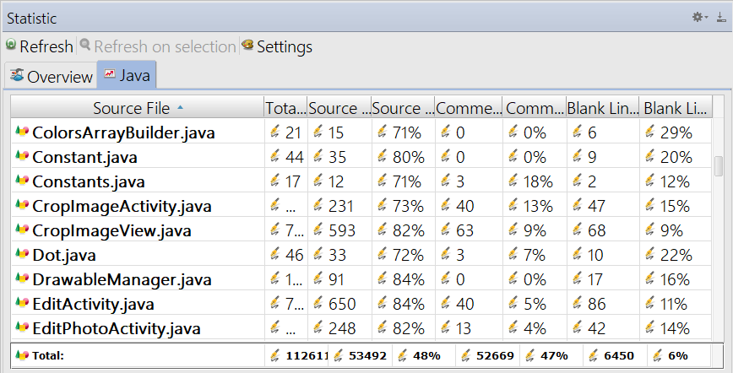
由Statistic的统计结果可以看出，我们总代码量为53492行，这包括了我们自己写的代码、机器自动生成的代码和我们使用的一些包的代码，利用Statistic对项目的不同文件分别进行统计，得出我们的代码行数（不包括复用他人代码、测试代码和自动生成代码）为13128行。
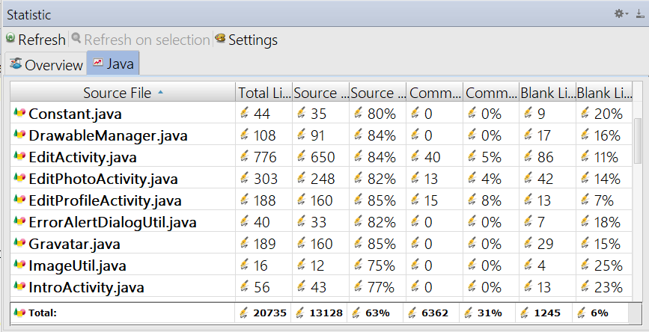
我们完成的文档共11份，(不含本文档)，共87.5千字，列表如下：

文档名称 | 修订次数 | 页数 | 字数 | 责任人
Ultimate Note 项目项目任务说明书 | 1 | 11 | 3.6千字 | 王科迪
Ultimate Note 项目项目项目开发计划 | 1 | 10 | 2.7千字 | 王科迪
Ultimate Note 项目项目可行性研究报告 | 3 | 16 | 6.2千字 | 易泉
Ultimate Note 项目项目需求规格说明书 | 3 | 66 | 13.8千字 | 白晓宇 秦瑞泽
Ultimate Note 项目项目概要设计说明书 | 4 | 49 | 12.3千字 | 白晓宇
Ultimate Note项目项目组装测试计划 | 3 | 17 | 5.2千字 | 易泉
Ultimate Note 项目项目数据库设计说明书 | 3 | 15 | 4.9千字 | 秦瑞泽
Ultimate Note 项目项目详细设计说明书 | 3 | 72 | 15.6千字 | 包文天 秦瑞泽
Ultimate Note 项目项目测试计划 | 2 | 12 | 4.2千字 | 易泉
Ultimate Note 项目项目用户使用手册 | 3 | 24 | 4.2千字 | 王科迪
Ultimate Note 项目项目单元测试报告 | 5 | 17 | 3.8千字 | 易泉

2.2主要功能及性能

2.3所用工时
本次项目总代码量为53492行，即使去掉机器生成和代码复用，也有13128行。由于Andriod Studio强大的辅助功能，存在部分由编译器生成的代码无法正确统计，按照我们实际编程的经验，按每小时70行代码计算工时。
全部文档共87.5千字（不含本文档），由于文档中存在大量图片未必统计到字数中，而画图其实又是写文档时最为耗时的一部分，所以按字数统计时存在了一些不可避免的偏差，考虑到画图的影响，按每小时500字计算工时。
所以本项目总工时为：
13128/70+87.5/0.5=363工时；
平均每个人：363/5=72.51工时。

职务 | 姓名 | 职责 | 代码量(行) | 文档量（千字） | 工时（小时）
组长 | 王科迪 | 详细设计 程序编码 | 4700 | 10.6 | 88
组员 | 秦瑞泽 | 需求分析 程序编码 | 2700 | 21.7 | 78
组员 | 包文天 | UI设计 程序编码 | 2700 | 10.1 | 61
组员 | 白晓宇 | 程序测试 需求分析 | 1500 | 26.7 | 76
组员 | 易泉 | 程序测试 概要设计 | 1500 | 19.4 | 63

2.4所用机时
本项目不设计大规模运算操作，没有机时。

2.5进度
2016.3.25~2016.3.26项目准备与任务确定
2016.3.26~2016.3.29 需求分析
2016.3.29~2016.4.2概要设计
2016.4.2~2016.4.4详细设计
2016.4.4~2016.4.14编码与测试（含清明假期）
2016.4.14~2016.4.16测试完善
2016.4.16~2016.4.18用户手册与项目总结
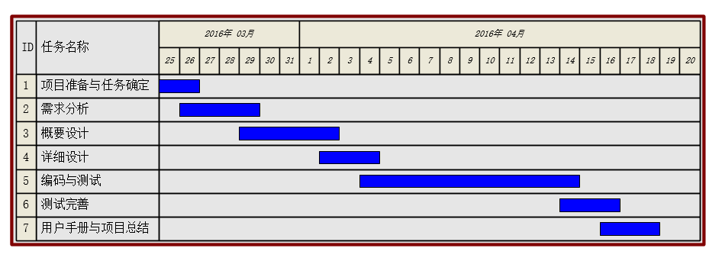

2.6费用
本项目属于个人开发，开发使用计算机、服务器均通过自筹、赞助、租用等方式解决，应此没有产生可直接用人民币结算的费用。

3．评价

3.1生产率评价
每人每天87行代码；或者，每人每天0.7千字文档。
最后顺利完成项目，和每位小组成员的共同努力是分不开的。

3.2技术方案评价
在设计Ultimate Note的时候我们始终关注于用户需要于什么样的笔记应用，我们又想要实现什么样的产品。市场上有许多的笔记应用，Ultimate Note最特别的地方，在于我们的产品支持OCR和语音识别。普通的笔记应用一般会支持用户添加语音和图片格式的附件，但是这样其实很臃肿，笔记的体积也比较大，有时候我们并不需要一个臃肿庞杂的“万能笔记”，只需要一个方便编辑和阅览的“轻笔记”。
OCR技术实现方面，Google提供了Tesseract Android Tools方便我们将tesseract移植到android平台。我们也遇到了很多困难，通过对图片去色、二值化、降噪和锐化，我们的产品最终能识别一般的印刷字体，即使图片分辨率比较低也能有较高的识别率，对于艺术字和手写体的文字，在字形接近印刷体时，能有一定的识别正确率，但正确率不高，这也是我们希望改进的地方。语音识别，我们使用的是百度语音识别的API,我们取消了繁琐的设置选项，提前设置好参数，以提供准确率极高的语音识别功能，方便用户使用。云存储方面，选择基于leancloud数据存储，提供Mongo DB数据库服务。同时，我们将笔记本内容编辑器升级为富文本编辑器，给用户更好的体验，和更丰富的呈现方式。笔记内容被保存为json格式，软件通过读取json格式的文件将包含相应样式的笔记内容呈现在app中，也可以将编辑器中的内容存为一个json格式文件。
最终，我们小组成功完成了项目，并基本实现了预期目标，证明我们技术方案的设计是成功。

3.3产品质量评价
本项目经过可行性分析与计划阶段、需求分析阶段、概要设计阶段和详细设计阶段，不断完善设计方案，修改代码，测试程序，最终排除了大量BUG，稳定性得到了保证。
同时，通过不断美化用户界面，调整UI设计，我们的产品从一个粗糙的未完成品。完善成一个具有很高易用性，界面简洁美观的笔记应用。为了用户能更好的使用产品，我们还完善了用户手册，为对手机笔记类应用不熟悉的用户提供引导。
我们在开发过程中就为将来的拓展预留了接口，方便对程序进行进一步的修改和升级。同时我们的程序提供了完整的开发、设计文档，并且代码注释详尽，即使由一个新的小组来接管我们的项目，也能迅速投入开发。
经过我们小组成员的测试和在周围同学的试用推广的情况来看，本产品运行稳定，预期功能基本实现，在不同种类的安卓手机上均运行良好，无卡顿和闪退现象，产品质量过关。

4．经验与教训
最终能够顺利完成Ultimate Note项目，和我们小组成员的共同的努力是分不开的。在项目开始之初，我们对最终能够完成项目充满信心，经过了一段时间的努力，问题和困难层出不穷，也使我们认识到了完成项目过程中会有许多困难要克服。
项目开发中主要遇到的问题，首先是开发工具的选择，Eclipse和Andriod Studio各有千秋，但是考虑到Andriod Studio是Google家的产品，工具丰富，我们最终选择了Andriod Studio。在开发过程中，我们也越发体会到到选择合适的开发工具的重要性，Andriod Studio强大功能和一些辅助插件给我们开发带来了很大帮助。
同时，我们使用Github来管理项目。通过利用Github管理项目的进度、文件、代码等，我们小组的协同工作进行的很好。大家进行自己的任务的同时，也能在github上看到其他成员的任务进度，当有文件和任务更新时，也会有邮件提醒，提高了小组的工作效率。
开发过程中我们也遇到了很多问题，特别是在测试阶段的时候，会发现许多bug，这个时候就需要细心的检查和修改代码，同时耐心也很重要。反复修改代码修复错误的过程中，我们也对项目开发有了更深的理解。
回顾项目开发的过程，我们在最开始时也走了许多弯路，由于项目经验不足，一开始也有无从下手的感觉。UML建模的方法给了我们很大的帮助，通过UML建模，我们对项目有了一个总体的认识，对于我们小组协同工作也有很大帮助。UML建模在一定程度上弥补了我们项目小组经验不足的短板，给我们工作指明了方向，也使我们少走了许多弯路。
总体而言，这次项目的成果我们小组成员都比较满意，大家也收获了许多。OCR、语音识别、图片裁剪和云服务等预期功能也都顺利实现。同时，我们也希望能完善应用的社交功能，允许用户共享笔记，或者和他人一起管理笔记，协同作业。

